

Documentação

SP Medical Group

|  |  |  |  |  |
| --- | --- | --- | --- | --- |
| Alameda Barão de Limeira, 539 – São Paulo/SP |  |  |  | sp.senai.br |

Sumário

1. Resumo 2

Objetivos

1. Descrição do projeto 2

Resumo do projeto

1. Modelagem de Software 3

Modelo Lógico

Modelo Físico

Modelo Conceitual

Cronograma

1. Funcionalidades 5

Web

Mobile

1. Protótipos 6

Web

Mobile

1. Front-End 7
2. Mobile 8
3. Arquitetura do Projeto 9
4. Referências 10

Links

Livros

Resumo

Objetivos

Este documento tem como objetivo estabelecer, descrever e registrar o processo do projeto web/mobile SP Medical Group.

Descrição do projeto

Uma nova clínica médica chamada SP Medical Group, empresa de pequeno porte que atua no ramo da saúde, foi criada pelo médico Fernando Strada em 2019 na região da Paulista em São Paulo. Fernando tem uma equipe de médicos que atuam em diversas áreas (pediatria, odontologia, gastrenterologia, etc.).

Sua empresa, por ser nova, iniciou a administração da clínica de forma simples utilizando softwares de planilhas eletrônicas, e, com o sucesso da clínica sua gestão passou a se tornar complicada devida a alta demanda dos pacientes.

(Briefing enviado pelo cliente)

Resumo do projeto

Desenvolvimento de um sistema web/mobile integrado de gestão automatizada, tanto da empresa e seus colaboradores, quanto dos pacientes atendidos e médicos prestadores de serviço.

Modelagem de Software

O objetivo da modelagem é explicar as características e o comportamento de um software, facilitando sua compreensão, a fim de evitar erros de projeto e execução e, consequentemente, funcionamento.

Modelo Conceitual

No modelo conceitual pode-se conferir de maneira simplificada (alguns campos técnicos foram suprimidos, como o ID chave primária) as tabelas e seus respectivos campos, que formarão o banco de dados do projeto.

|  |  |
| --- | --- |
| **Tabela** | **Campos** |
| CLÍNICAS | Nome |
|  | Razão Social |
|  | CNPJ |
|  | Endereço |
|  | CEP |
|  | Telefone |
|  |  |

|  |  |
| --- | --- |
| **Tabela** | **Campos** |
| ESPECIALIDADES | Nome |

|  |  |
| --- | --- |
| **Tabela** | **Campos** |
| MÉTODOS TERAPÊUTICOS | Nome |

|  |  |
| --- | --- |
| **Tabela** | **Campos** |
| MÉDICOS | Nome |
|  | CRM |
|  | ID_Especialidade |
|  | ID_Método Terapêutico |

|  |  |
| --- | --- |
| **Tabela** | **Campos** |
| PACIENTES | Nome |
|  | ID_Usuário |
|  | RG |
|  | CPF |
|  | Data de Nascimento |
|  | Endereço |
|  | CEP |
|  | Telefone |
|  | ID_Prontuário |

|  |  |
| --- | --- |
| **Tabela** | **Campos** |
| STATUS_CONSULTAS | Tipo |

|  |  |
| --- | --- |
| **Tabela** | **Campos** |
| CONSULTAS | ID_Médico |
|  | ID_Paciente |
|  | ID_Clínica |
|  | Data |
|  | Hora |
|  | ID_Status Consulta |
|  | Observações |

|  |  |
| --- | --- |
| **Tabela** | **Campos** |
| GÊNEROS | Tipo |

|  |  |
| --- | --- |
| **Tabela** | **Campos** |
| PRONTUÁRIOS | ID_Gênero |
|  | Altura |
|  | Peso Atual |
|  | Observações |

|  |  |
| --- | --- |
| **Tabela** | **Campos** |
| USUÁRIO_TIPO | Tipo |

|  |  |
| --- | --- |
| **Tabela** | **Campos** |
| USUÁRIOS | E-mail |
|  | Senha |
|  | ID_Usuario_Tipo |
|  |  |

|  |  |
| --- | --- |
| **Tabela** | **Campos** |
| PRONTUÁRIOS_CONSULTAS* | ID_Prontuários |
|  | ID_Consultas |
|  |  |
|  |  |

*Esta tabela apresenta a relação, dentro do banco de dados, das informações contidas nas consultas dos pacientes com seu respectivo prontuário.

Modelo Lógico

O modelo lógico representa as relações entre as entidades principais (tabelas) e os níveis de relacionamento (cardinalidade) entre os dados que serão registrados no banco.

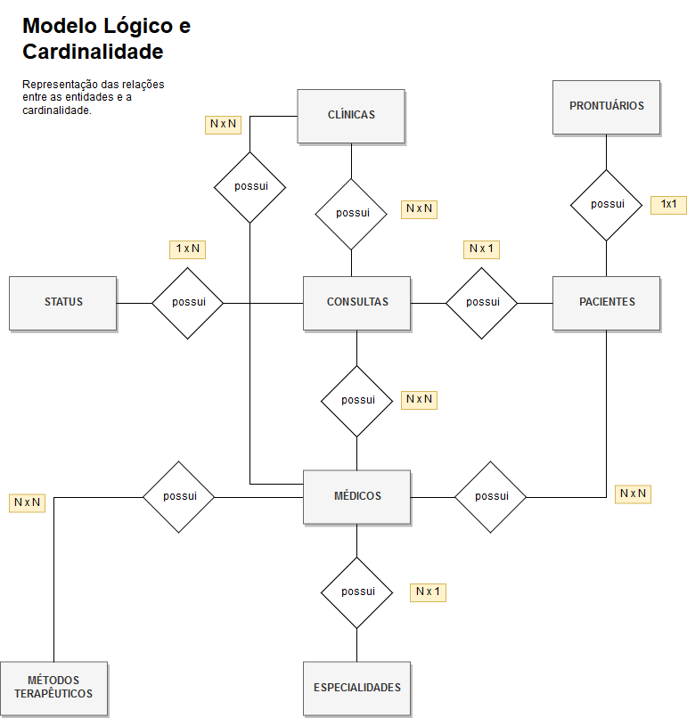

Modelo Físico

Validação do banco de dados

Nas tabelas de validação são inseridos dados fictícios a fim de testar a estrutura e funcionamento do banco de dados.

As tabelas de validação podem ser melhor visualizadas no arquivo Excel anexado a pasta de documentação do projeto.

**Ver em: /Banco de Dados/SPMedGroup_TabelasValidacao.xlsx**

Cronograma

|  | Dia 1 | Dia 2 | Dia 3 | Dia 4 | Dia 5 | Dia 6 | Dia 7 | Dia 8 |
| --- | --- | --- | --- | --- | --- | --- | --- | --- |
| **Modelo Lógico** |  |  |  |  |  |  |  |  |
| **Modelo Físico** |  |  |  |  |  |  |  |  |
| Modelo Conceitual |  |  |  |  |  |  |  |  |

Funcionalidades

Web

Mobile

Protótipos

Web

Mobile

Front-End

Mobile

Arquitetura do Projeto

Referências

Links

Livros